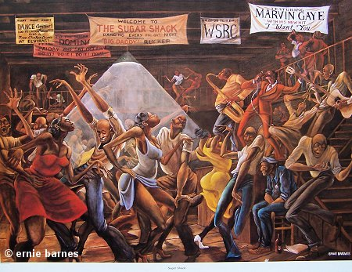
FOUL PLAYERS

1984年、京都大学、同志社大学、立命館大学などのビッグバンドメンバーと、
当時、京都で活躍中のボーカリストを中心に結成。
1984年3月、京都にてライブ活動スタート。
1986年3月まで、メンバー交替も経ながら、京都にて活動。
2004年、元のメンバーの一部が中心となって関西で再結成。
2007年、現在活動中。

http://sound.jp/foulplayers/
ＬＩＶＥのお知らせ
Live at "Flamingo the Arusha" 2007年7月15日 日曜日
open19:30 start20:00
20:00～ 1st stage 21:00～ 2nd stage

【メンバー】Vocal：榎本宏美、榎本知加、嶋村しのぶ、ユウカ、佐々木吉彦、村岡洋二、B：黒田明宏、Dr：大西 寛 Key：池田勝彦、
Pf：鈴木 信、G：わく本清彦、Perc：勝谷将史、TP：木村 聡、千島 淳、田井憲吾、T.Ｓax：椎野 徹、
A.Sax：西田哲也、米村 敬（予定）

【演奏曲】 My Foolish Heart 、On The Boulevard 、Spice Of Life 、Birdland 、Stuff Like That 、Love, I Never Had It So Good、
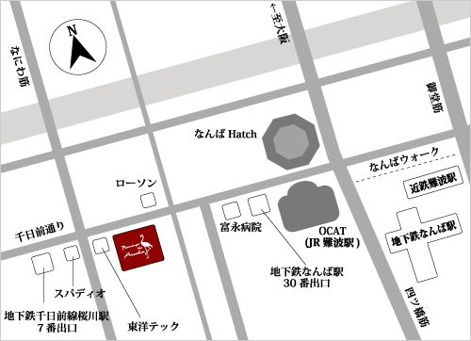
Just Once 、Takin' It To The Streets、Somewhere Out There 、Talkin' Loud 、Still a Friend of Mine 、
What A Difference A Day Makes 、In The Stone 、After The Love Has Gone、That's the Way of the World 、
Just A Gigolo 、What's Goin' On 、Natural Woman 、What Cha' Gonna Do For Me、（予定です）

【会場】 Live Restaurant
"Flamingo the Arusha"
大阪市浪速区桜川1-7-27 06-6567-4949
前売2000yen 当日2200yen
入場時に別途1drink券（500yen）を
ご購入いただきます。
当日は、ドリンクメニューのみで、
フードメニューはございません。

お問い合わせ・前売りチケットfoulplayers2004@yahoo.co.jp

